Отчет за проведени инициативи за отбелязване на Световния ден на Земята – 22 април 2017 г.

**РИОСВ - Благоевград и ДНП „Рила“**

На 21 април РИОСВ, Дирекция на Национален парк „Рила“ и Регионална лаборатория към ИАОС в Благоевград започнаха отбелязването на Деня на Земята с екологична образователна програма в Благоевград. В инициативата се включиха млади природолюбители от ХІ и ХІІ клас на Езикова гимназия „Акад. Людмил Стоянов“ и техни преподаватели. С две беседи и демонстрация за вземане и анализ на водни проби от р. Благоевградска Бистрица гимназистите се запознаха със Световния ден на Земята, който се провежда под мотото „Повишаване на знанията за околната среда и климата“. Експертите от ДНП „Рила“ и РИОСВ организираха екологична викторина, а най-любознателните участници получиха много награди.

В Националния дворец на децата на 21 април за пета поредна година бе проведено Националното ученическо състезание от V до VІІІ клас „Природата - наш общ дом”. Членовете на ученическия клуб „Приятели на Национален парк „Рила” към Център за личностно и творческо развитие на децата на Благоевград представиха презентациите „25 години от обявяването на Национален парк „Рила“, „Екологична характеристика на Благоевград“ и „Опазването на въздуха от замърсяване“. Отборът бе класиран на четвърто място.

Денят на Земята бе отбелязан и на централния площад в Петрич. Събитието се проведе за втора поредна година под мотото „Мисли глобално, действай локално“ в контекста на международната инициатива „Екологично и климатично ограмотяване“. Тържеството бе организирано от НПО „Млад планинар” съвместно с Дирекция на Природен парк „Беласица“, РИОСВ, Историческия музей в Петрич, Българска фондация „Биоразнообразие“ и „Бела Екстрийм“. След официалното откриване, в Централна зала на Исторически музей - Петрич следваха презентации за ученици и хора от различни възрасти - „Околна среда и климат - какво трябва да знаем“ на експерти от РИОСВ, „Природата на Беласица“ и „Историята на Беласица и района“, представени от партньорите в събитието.

Към зелените инициативи се включиха и учениците от III „б“ клас на СУ „Александър Иванов - Чапай“ в Белово. С прожекция на анимационното филмче „Ози Озон“ и презентация за ДНП „Рила“ децата научиха любопитни и интересни факти за парка, неговата жива и нежива природа и начините за опазването му. Те бяха подготвили тематична изложба с изработени от тях постери и рисунки на тема „Денят на Земята“.

Инициативите по повод Деня на Земята продължиха в Посетителския център на ДНП „Рила“ в Паничище и Посетителския информационен център в Самоков, където бе организиран Ден на отворените врати. 40 посетители от страната и чужбина се запознаха с посланията на Деня на Земята, дейността на парковата дирекцията и уникалната природа в националния парк.

На 24 април Деня на Земята бе отбелязан и с третокласниците от Средно общообразователно училище с изучаване на чужди езици „Св. Климент Охридски“ - Благоевград. С прожекция на филмчето „Ози Озон“ и презентация „Какво знаем за глухаря“ и еко-викторина с награди, децата научиха много нови факти за природните красоти и обитателите на защитената територия и начините за опазването им.

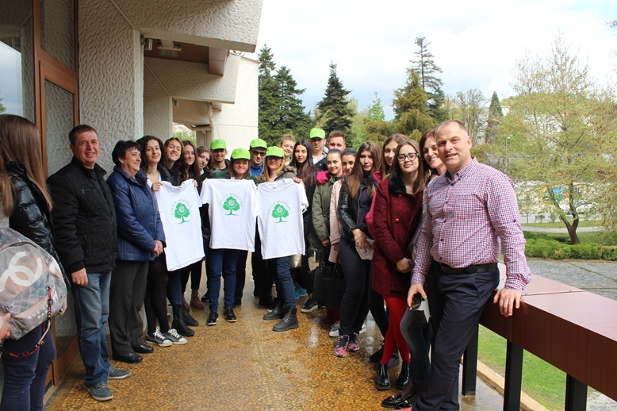

**РИОСВ - Бургас**

С призива „Моята Земя е твоя Земя… Бъдете единни и се обичайте!” децата от школата по модерни танци „R`Dance” и „АЗ-ЪТ” от Стара Загора поставиха начало на инициативите за Световния ден на Земята.

Експерти от РИОСВ посетиха четвъртокласниците от ОУ „Пейо Яворов” и децата от ДГ „Изгрев” и ДГ „Здравец“, за да ги запознаят с климатичните промени в заобикалящата ни среда. Децата бяха подготвили тържество и заедно с гостите си изгледаха мултимедийното филмче „Ози Озон”. Учениците представиха свои екопроекти на плакати, къщичка за птици, градски парк, земното кълбо с послание „Да пазим Земята – тя е наш дом!”.

Ученици от ІІ „Д“ клас от ОУ „Антон Страшимиров, ІІІ „Б“ клас от ОУ „Любен Каравелов” и децата от група „Таралежче” от ДГ „Звездица Зорница” участваха в интерактивни уроци, свързани с Деня на Земята, под формата на игра за разделно събиране на отпадъци, изложба на рисунки и направа на къщички за птици

Възпитаници на ДГ „Вълшебство” посетиха Укритието за наблюдение на птици в Природен парк „Атанасовско езеро“, където се насладиха на птичия рай, а след това засяха цветя около беседката и обещаха да ги навестяват често и да се грижат за тях.

Клуб „Екотайм“ - Айтос организира изложба под наслов „Земята е в нашите ръце. Бъдещето ни принадлежи". Младите еколози ушиха и раздадоха екоторбички с пожелание да мислим екологично за планетата.

Школа за слово, мелодия, театър „Генгерче" при СУ „Христо Ботев“ - Айтос представи образователно-художествен спектакъл „Екология на взаимоотношенията" в НЧ „Васил Левски“.

Децата от ІІ „а“ клас и Група за целодневна организация на учебния ден при ОУ „Свети княз Борис I“ - Бургас изработиха плакати с послание: „Да пазим Земята, тя е наш дом!“.

С голямо желание децата от група „Пчеличка“ на ДГ „Славейче“ в Айтос с песни и танци, подкрепиха каузата за опазването на нашата красива планета и споделиха своята мечта за един свят пълен с красота, съвършенство и хармония между хората, Земята и природата! Тяхното послание е: „Хора, обичайте Земята, защото тя е наш дом!“.

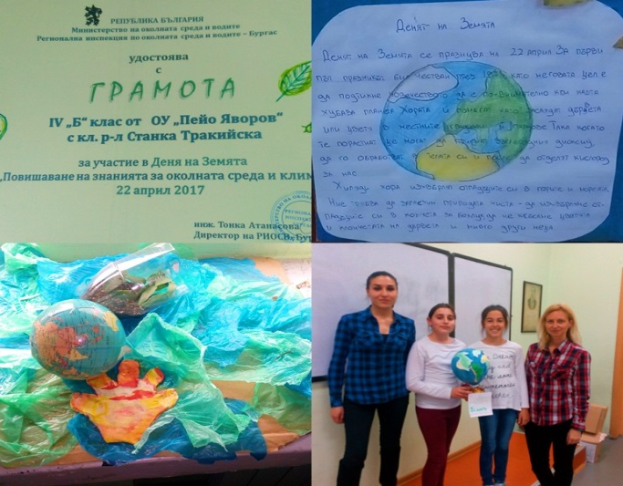

**РИОСВ - Велико Търново**

РИОСВ отбеляза Деня на Земята с деца от Велико Търново и Лясковец в периода 21-28 април. В инициативата „Денят на Земята в моята детска градина“ се включиха деца от ДГ „Иванка Ботева“ (21 април), ДГ „Райна Княгиня“ (24 април) и ДГ „Ивайло“ (28 април) от Велико Търново.

Малчуганите от ДГ „Иванка Ботева“ посадиха дъб в двора на детската градина, латинки за стаята и използваха материали от образователния пакет на Природен парк „Българка“ в практическите си занимания.

В ДГ „Райна Княгиня“ и ДГ „Ивайло“ експерт на екоинспекцията разказа за необходимостта от опазването на околната среда и посочи ролята на децата в нейното опазване, а те пресъздадоха голямото разнообразие в природата чрез апликации на растения и животни.

Експерти на РИОСВ бяха гости на малчуганите от ДГ „Пчелица“ в Лясковец. На открития урок, посветен на празника, децата показаха познания за разделното събиране на отпадъци, годишните сезони, цветовете в природата, дърветата и формата на техните листа.



**РИОСВ - Враца**

На 21 април експерти от РИОСВ посетиха Роман. Ученици от I и II клас на НУ „Петко Р. Славейков“ бяха запознати с природното богатство на родния им край и необходимостта от опазване на околната среда. С голям интерес децата изгледаха анимационния филм „Ози Озон“, който по интересен и достъпен до тях начин им представи значението на озоновия слой за живота на планетата.

С презентация по тазгодишната тема „Повишаване на знанията за околната среда и климата“, ученици от IX до XI клас на СУ „Васил Левски“ - Роман бяха запознати с компонентите на околната среда, причините за замърсяването им, водещи до промени в климата, както и за начините за предотвратяване на негативните промени, и с какво всеки от тях може да допринесе за решаване на проблема.

Представители от екоинспекцията бяха гости на децата от ОДЗ „Слънце“ - Враца. Малчуганите отбелязаха събитието със специално подготвена програма от песни, танци, стихове и игри, посветени на планетата Земя.

Всички участници в инициативите получиха подаръци от страна на инспекцията.

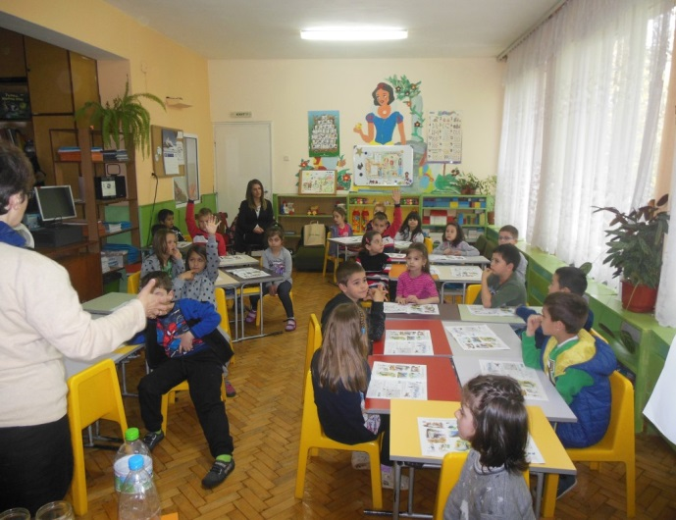

**РИОСВ - Варна**

РИОСВ проведе открит урок в конферентната зала на инспекцията с ученици от ОУ „Ангел Кънчев“ на тема „Защитени територии и зони във Варненска област“.

Експерти взеха участие в жури на състезание на тема „Магията на природата“ в ОУ „Йордан Йовков“ - Варна.

В ДГ 5 „Слънчо” - Варна и ОУ „Патриарх Евтимий“ - Варна бяха засадени цветна леха, кът с билки, дървета и храсти.

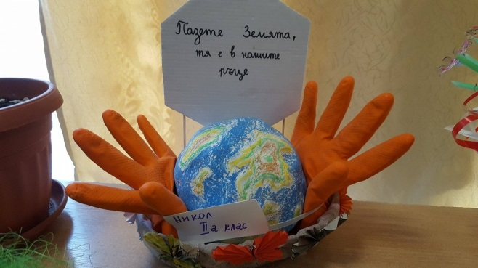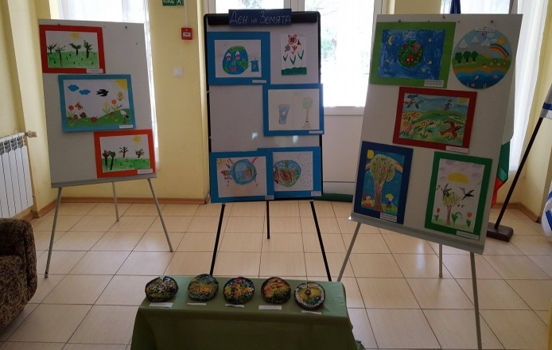

**РИОСВ - Монтана**

Съвместно с ученици от Природо-математическа гимназия „Св. Климент Охридски” - Монтана експерти от РИОСВ залесиха 35 фиданки от дъб на терен в близост до обходния път на гр. Монтана - Е79. Участниците в събитието получиха тениски с логото „РИОСВ - Монтана“.

Учениците от 3 ОУ „Д-р Петър Берон“ в Монтана проведоха конкурс за най-интересна презентация „Ако бях планетата Земя…”, изработиха брошура за климата, изработиха 3D модели на дърво и земното кълбо и посетиха Пречиствателна станция за отпадъчни води - Монтана.

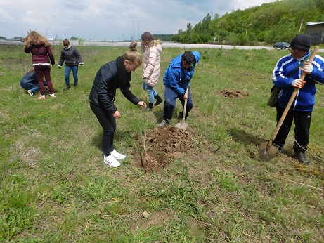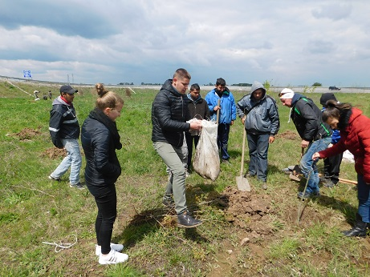

**РИОСВ - Пазарджик**

Експерти на РИОСВ бяха жури и наградиха авторите на пет есета на тема „До хората в деня на Земята”. Конкурсът, проведен в СУ „Свети Кирил и Методий” във Велинград беше част от инициативите, с които училището се включи в отбелязването на Деня на Земята. Награда от РИОСВ получи и Михаил Мишев от X „б” клас, автор на фотографска изложба с уникални пейзажи от Велинград и близки природни забележителности. Много поощрителни награди получиха ученици от начален курс като автори на стихчета, „Лап бук”, рисунки и уникален макет на „еко ферма”.

РИОСВ се включи в инициативите за Деня на Земята на СУ „Александър Иванов-Чапай” в Белово. Модното ревю от рециклирани материали предизвика много усмивки и аплодисменти. „Цветя от живата планета” - под този наслов премина конкурсът за най-добре аранжиран букет. Учениците бяха подготвили изложба на предмети от рециклирани материали и презентация на членовете на ученическия воден парламент. Експерт на инспекцията представи видеоурок на тема „Опазване на въздуха”. Учениците засадиха храсти и цветя в градинката пред входа на училището, предоставени от рециклиращата компания „Екоинвест“. Фирмата предостави цветя и храсти за облагородяване на двора на училището и във Ветрен.

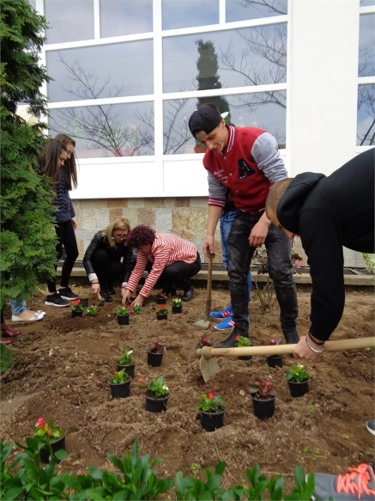

**РИОСВ - Перник**

По повод Деня на Земята РИОСВ организира пред сградата на кметството спортни състезания и турнири, състезания с електромобилни колички и творческа работилница в парка в кв. „Изток“ в Перник.

Екоинспекцията разпространи анимационния филм „Ози Озон“ в училища и детски заведения на територията на областите Перник и Кюстендил и предостави различни дървесни видове за засаждане в региона на кв. „Изток“.

**РИОСВ - Плевен и БД „Дунавски район“**

РИОСВ, Басейнова дирекция „Дунавски район“ и РЛ в Плевен, проведоха беседа за опазване на oколната среда и климата в ОУ „Васил Левски“ в Плевен. На учениците от I клас бе прожектирано филмчето „Ози Озон“.

Експертите гостуваха и на малчуганите в ДГ „Чучулига“ в Плевен. Децата участваха активно в беседата за околната среда и промяна на климата. Бяха им предоставени материали за оцветяване, от които направиха изложба в детската градина.

На 21 април бе проведен Национален семинар, посветен на Деня на Земята, организиран от община Долна Митрополия, РУО - Плевен, Физическия факултет катедра „Астрономия“ в Софийски университет, в партньорство с РИОСВ - Плевен, БД „Дунавски район“, Регионален исторически музей - Плевен и Съюза на физиците - Плевен.

**РИОСВ – Пловдив**

РИОСВ организира две инициативи по повод Деня на Земята. Стартът на кампанията бе даден в ДГ „Зора“ - Пловдив със засаждане на цветя и викторина за разделното събиране на отпадъци. Малчуганите показаха специална екоизложба от ръчно изработени изделия от отпадъчни и опаковъчни материали, посветена на празника.

В специално подготвена програма децата демонстрираха своите знания за опазване на природата, след което с удоволствие се включиха в игра за сглобяване на картонени контейнери за разделно събиране на отпадъци, осигурени от „Екопак България“ АД. Гостите на събитието бяха поздравени с песента „Жълто, Зелено, Синьо“ и бяха приканени от децата заедно да засадят цветя, дарени от родителите им в двора на детската градина.

На всички деца бяха осигурени материали, с които да продължат да провеждат занимания с екологична насоченост.

На 20 април кметът на район „Западен“ в Пловдив Димитър Колев и експерти от инспекцията изнесоха открит урок в СУ „Свети Кирил и Методий“. Ученици от ІV клас гледаха с интерес анимационния филм „Ози Озон“, който разкрива причините за появата на озоновия слой, дава препоръки за опазване на климата и как да се защити населението от вредните въздействия на ултравиолетовите лъчи. Експерти от РИОСВ разясниха на децата влиянието на фреоните върху увеличаване на озоновата дупка. Децата се включиха в игра за сглобяване на картонени контейнери за разделно събиране на отпадъци, които останаха за ползване в училището, като на помощ им се притекоха кметът и зам.-кмета на район „Западен“. Те подариха на децата пъзел с изображение на природен пейзаж, а експерти от екоинспекцията осигуриха за всяко дете информационни материали и учебни помагала.

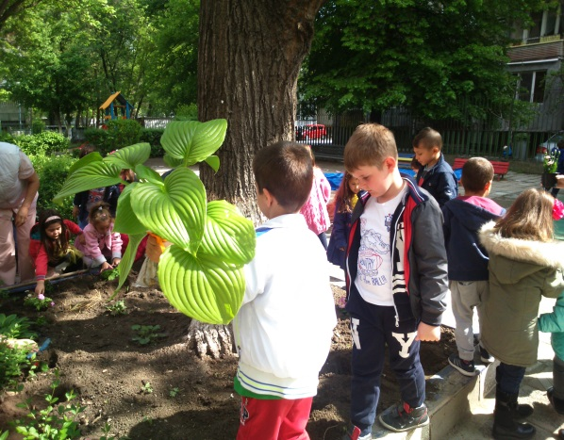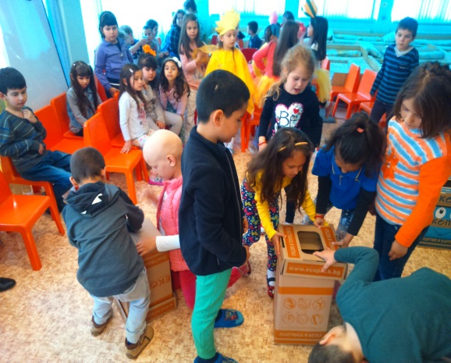

**РИОСВ - Русе**

Уникална детска лаборатория „Играя с водата и пазя Земята“ представиха възпитаниците от III подготвителна група в ДГ „Слънце“ I. Инициативата се проведе в навечерието на Деня на Земята. Учителите показаха нагледно как се пречистват замърсените води в импровизирана пречиствателна станция. Експерти на РИОСВ представиха дейностите, свързани с опазване на природата и необходимостта от рециклирането на отпадъците. Малчуганите умело демонстрираха разделното събиране на хартия, пластмаса и стъкло в цветни контейнери.

В началото на месец април децата от подготвителната група посетиха Информационния център на РИОСВ. Те се запознаха с битието на обитателите на Поддържан резерват „Сребърна“ и с интерес наблюдаваха колонията на къдроглавия пеликан.

ДГ „Слънце I“ и ДГ „Чучулига“ посадиха храсти в дворовете си, предоставени от РИОСВ.

На Деня на Земята е посветен конкурса за екодизайн „Мисли зелено“. РИОСВ е традиционен партньор на Професионална гимназия по дървообработване и вътрешна архитектура „Йосиф Вондрак“- Русе в провеждането на конкурса. Със специални награди на инспекцията са удостоени авторите на макети, изработени от отпадъчни материали от ОУ „Тома Карджиев“, ОУ „Отец Паисий“ и ОУ „Свети Кирил и Методий“ - с. Полско косово. Творбите бяха подредени в изложба, във фоайето на учебното заведение на 27 април.

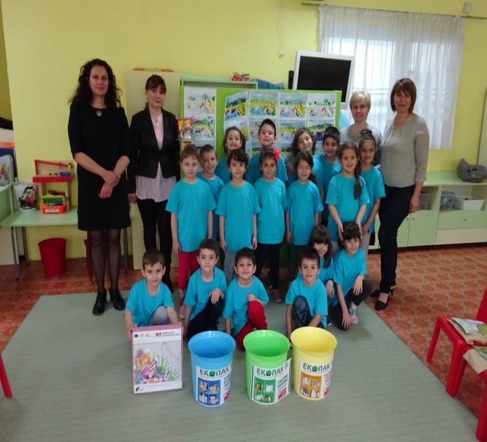 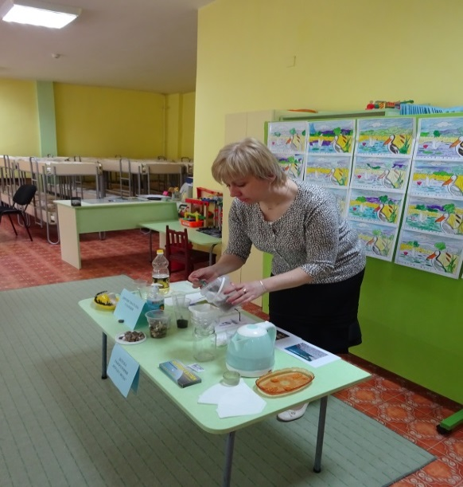

**РИОСВ - Смолян**

По повод Световният ден на Земята РИОСВ организира среща-дискусия на тема: „Опазване на Земята - нашият дом” с ученици от V и VI клас на Основно училище „Отец Паисий" в Мадан. Децата бяха запознати с климатичните изменения и проблемите на планетата Земя, вследствие от замърсяването на различните компоненти на околната среда - води, въздух и почви.

Представители на РИОСВ участваха и в инициатива на ученици от VIII до XI клас на Професионална гимназия по икономика „Карл Маркс” в града, членуващи в клуб по екология „Силивряк”, на която бяха представени презентация и изложба „Флорариуми и миниградини”.

Съвместно с Регионален исторически музей „Стою Шишков“- Смолян и Екоорганизация „Диви Родопи“, РИОСВ организира творческо ателие. В инициативата се включиха малки природозащитници, които изработиха интересни пана от естествени материали.

Организирана бе кампания по почистване на крайпътни обекти (чешми) от отпадъци, в посока от Девин към с. Сатовча, с участието на служители от РИОСВ.

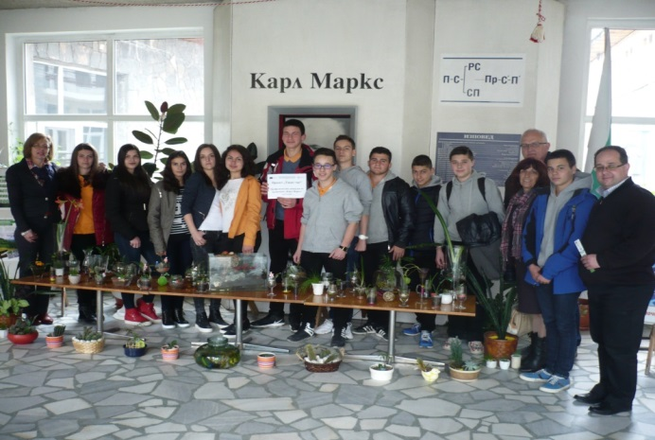

**РИОСВ - София**

Експерти от РИОСВ взеха участие в Деня на отворените врати в Лесотехническия университет с две презентации: „Климатичните промени и влажните зони“ и „Последиците от изменението на климата“.

С цел да популяризира екопразника, на 22 април РИОСВ - София взе участие в инициативата „Байк и рън за Чепън“, която се провежда за шести път. Специален гост пред „класната стая“ бе алпинистът Боян Петров.

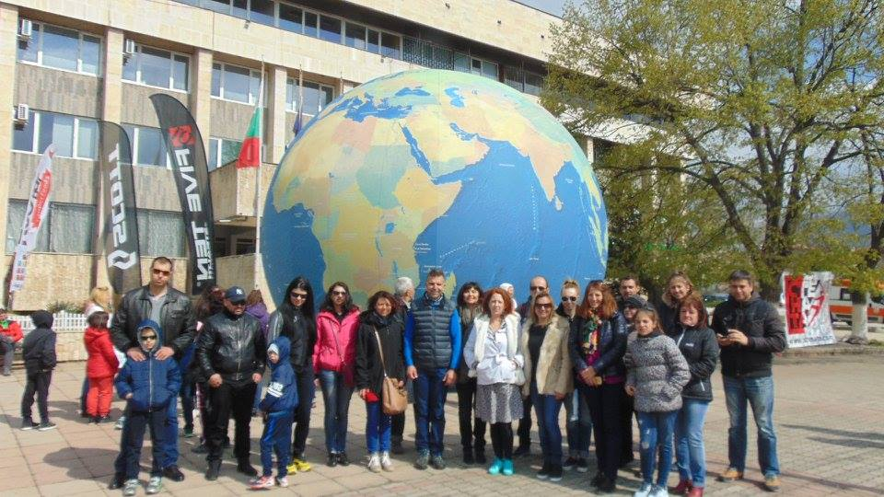 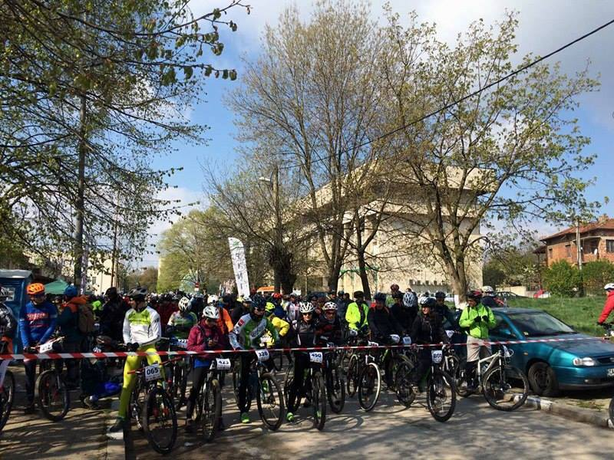

**РИОСВ - Стара Загора**

РИОСВ организира и проведе две инициативи по повод Световния ден на Земята, с над 160 ученика от Стара Загора и Казанлък. Инициативите се проведоха на 20 и 21 април в ОУ „Св. Паисий Хилендарски” в Казанлък.

На 20 април учениците от ОУ „Николай Лилиев “ в Стара Загора изработиха табло, на което залепиха посланията си за съхраняване на планетата Земя, участваха в беседа за опазването на природата и гледаха анимационния филм „Ози Озон”.

На следващия ден експертите от РИОСВ гостуваха на организиран от ръководството на ОУ „Св. Паисий Хилендарски” в Казанлък екопразник. В мероприятието се включиха над 100 ученика от I-ви до VII-ми клас. В организираните спортни и екологично-занимателни игри и викторини учениците демонстрираха бързина и знания за околната среда.

Ученици получиха от РИОСВ грамоти и бележници с природния календар. За двете училища инспекцията осигури и кедрови дръвчета, които децата засадиха в дворовете на училищата си.

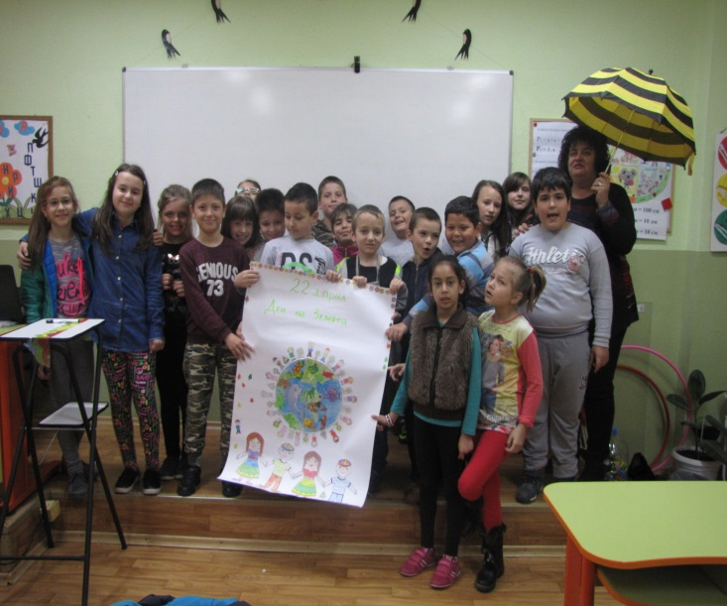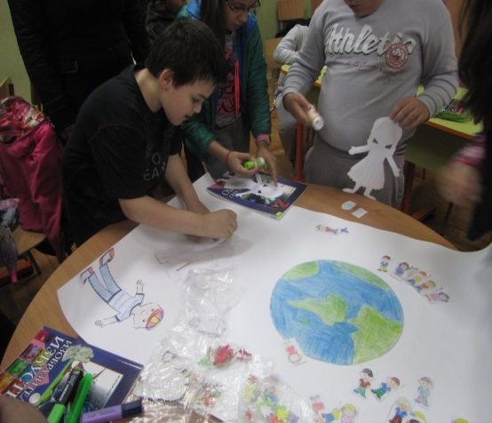

**РИОСВ - Хасково**

РИОСВ организира за седма поредна година Регионален ученически фотоконкурс на тема „Красивата природа на моя роден край“, в който участваха 78 ученици със 186 творби от Хасково, Димитровград, Кърджали, Харманли, Симеоновград и Свиленград. Отличените тържествено получиха своите грамоти и предметни награди на 21 април в залата на РИОСВ. По време на награждаването бе показана презентация с творбите и посланията за Деня на Земята на всички участници в конкурса.

На 20 април РИОСВ и децата от ДГ № 22 „Звънче“ в града проведоха образователна инициатива „Земята - наш дом и наша отговорност“, включваща познавателно отборно състезание между децата от IV подготвителна група и музикална програма с песни, танци и стихотворения посветени на Деня на Земята. За своите знания децата получиха зелен стенен часовник, екокалендар, енциклопедия за природата, значки „Приятел на природата“ и грамота за активно отбелязване на Деня на Земята.

РЛ – Хасково, съвместно с РИОСВ проведе открит урок с екоклубовете към Обединени ученически общежития - Хасково и ОП „Младежки център“ в града. Пред младите еколози беше извършен анализ на водни проби.

Експерти от екоинспекцията подкрепиха инициативата „Подай ръка на Земята“ на Туристическия информационен център - Хасково и „подписаха споразумение“ за Деня на Земята с отпечатък от длан. Този акт представлява символично споразумение, с цел да се направи всичко възможно, за да се намали експлоатацията на Земята и нейните природни ресурси. Инициатива цели да информира хората, как да опазят околната среда без да й нанасят допълнителни щети през предстоящия туристически сезон. Две огромни табла с цветни отпечатъци, засвидетелстваха желанието на малки и големи жители на града да живеят в една по-чиста околна среда.

По време на Европейската седмица за намаляване на отпадъците, през ноември 2016 г., екоклубът към ОП „Младежки център“ в Хасково организира акция за събиране на отпадъчна хартия, съвместна инициатива с РИОСВ. В навечерието на Деня на Земята, със средствата от предадената хартия, младежите от екоклуба закупиха и посадиха дръвче пред сградата на центъра. Събитието продължи с тематична програма за Деня на Земята.

ДГ № 15 „Слънце“- Хасково организира екоспектакъл „Земята - наш дом“, по време на който децата представиха песни, танци и стихотворения, посветени на Земята и ревю с костюми, изработени от отпадъчни материали.

РИОСВ проведе кампания сред общините, училищата и детските градини в региона за организиране на образователни екоинициативи, като изпрати информация и покани за участие в отбелязването на Деня на Земята. Най-активно се включиха ДГ „Пролет“- Харманли, ДГ „Звездица“- Димитровград, ДГ „Слънце“- Хасково, ДГ „Осми март” - Хасково, ДГ „Звънче“ - Хасково, ГПЧЕ - Хасково, ПГССТ - Хасково, ПГЕЕ „Капитан Петко войвода“ в Кърджали, СУ „Проф.д-р Асен Златаров”- с. Минерални бани, Спортно училище „Ст. Караджа“ - Хасково, ОУ „Свети Кирил и Методий“ - Димитровград, ОУО - Хасково, ТИЦ - Хасково, Младежкия център в Хасково, община Кърджали и община Димитровград, които организираха разнообразни екоинициативи под формата на екопразници и екоспектакли, открити уроци и тематични занимания, изложби, познавателни разходки сред природата, засаждане на дръвчета, зацветяване и озеленяване на терени и др. За целта бе създадено фейсбук събитие „Ден на Земята в Хасково и региона“ и фотоалбум към фейсбук страницата за информационно-образователни дейности на РИОСВ „Приятели на природата“, където участниците споделиха над 130 снимки със свои екоинициативи и послания за по-чиста околна среда.

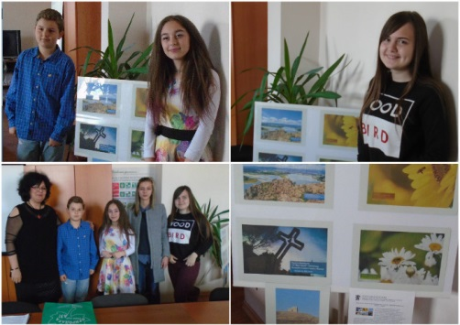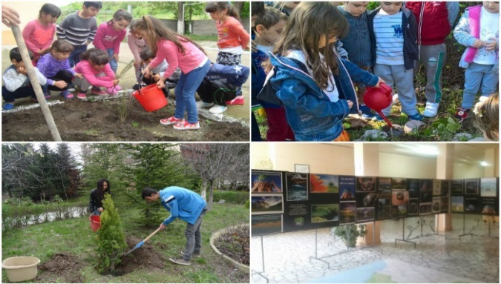

**РИОСВ - Шумен**

РИОСВ и РЛ - Шумен организираха отворени врати за ученици от ОУ „Свети Кирил и Методий“ - с. Царев брод. Документален филм разказа на децата дейността на лабораториите към ИАОС. Учениците имаха възможност да разгледат и да се докоснат до работния процес.

Експерти от РИОСВ взеха участие като жури на конкурс за детска рисунка „Планетата Земя – Нашия дом“, организиран между възпитаниците на ОУ „Димитър Благоев“ и детските градини „Дружба“ и „Златната рибка“ в Шумен. Децата дефилираха с костюми от рециклирани материали, пяха, танцуваха и рецитираха.

Служители от екоинспекцията изнесоха открит урок пред учениците от ОУ „Д-р Петър Берон“ и показаха как се филтрира водата. След урока се проведоха игри, викторина и залесяване в двора на училището.

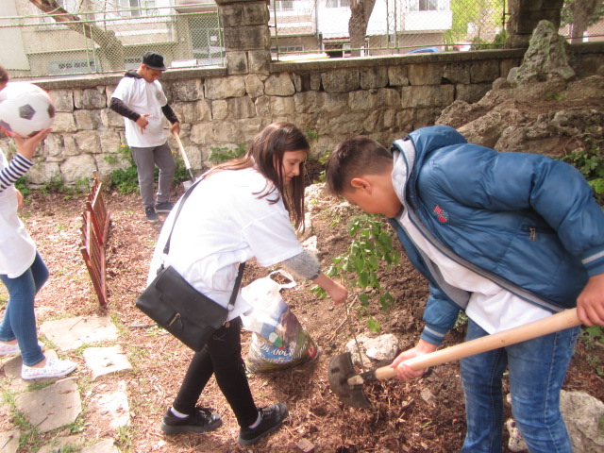

**БД „Източнобеломорски район“**

По случай Деня на Земята БД „Източнобеломорски район“ изготви информационна листовка „Факти за промените на климата“, касаеща въпросите за разликите между понятията „климат“ и „време“, измененията на климата, и какви са причините за парниковия ефект. Листовката беше разпечатана и разпространена сред участниците в училищна възраст, които бяха част от инициативите за честване на празника.

Анимационният филм „Ози Озон“ бе прожектиран на ученици от II и IV клас в ОУ „Душо Хаджидеков“ и ОУ „Петър Берон“.

На 19 април БД „Източнобеломорски район“ отвори вратите си за 40 студенти от III и IV курс в специалността „Екология“ от ПУ „Паисий Хилендарски“. Студентите се запознаха с Плана за управление на речните басейни (ПУРБ) и Плана за управление на риска от наводнения (ПУРН) на Източнобеломорски район 2016-2021 г. Експертите от БД „Източнобеломорски район“ акцентираха върху предвидените мерки за почистване на речните корита в двата планови документа. Специално бе проведен разговор върху проблемите на климатичните изменения и как те са интегрирани в двата планови документа. Студентите изнесоха лекция на тема „Наводнения, почистване на речни корита, мерки в ПУРБ и ПУРН на ИБР“ и последващ обход на р. Марица в рамките на града.

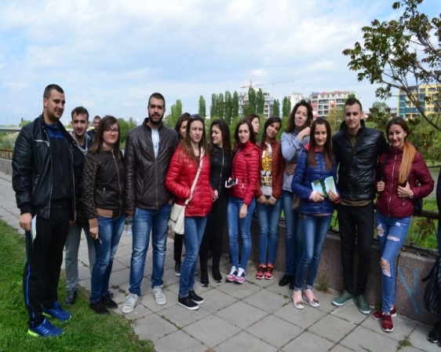 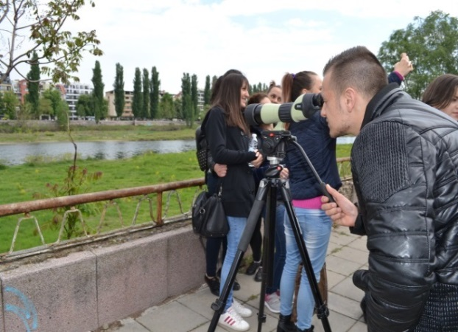

БД „Източнобеломорски район“ покани 30 ученици от екоклуб в училище „Патриарх Евтимий“ - Пловдив в Регионалния природонаучен музей на града. Инициативата е организирана съвместно с РПМ - Пловдив, които подготвиха интересна беседа, акцентираща върху връзката между околната среда и климата. Учениците разгледаха и се порадваха на впечатляващите експонати и имаха възможност да зададат своите въпроси и да дискутират любопитни факти от биологията на видовете. Беше коментирано как са еволюирали видовете съобразно промяната на околната среда и климата през различните геоложки ери.

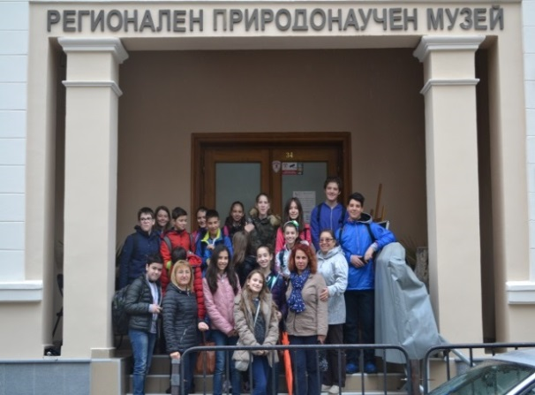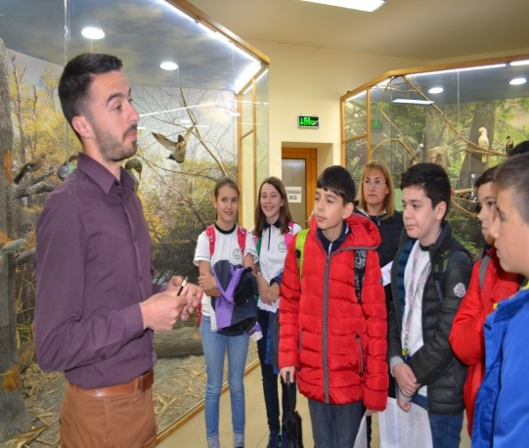

БД „Източнобеломорски район“ заведе дванадесет петокласника, членове на Младежкия воден парламент, както и техните учители в РЛ - Пловдив.

Младежите бяха посрещнати в най-голямата РЛ в Южна България от нейния ръководител, който по увлекателен начин ги запозна с работата, за какво се грижат еколозите, с техниката, която се ползва и различните методи за анализ. От своя страна учениците показаха своите знания за компонентите на околната среда и защо е важно да се следи тяхното състояние.

Най-интересната част от посещението за младите хора беше възможността сами да се докоснат до прецизната техника, която се ползва в лабораторията и сами да направят анализи. Всеки от тях видя през микроскоп малките организми, които живеят в реките и разгледаха препарати на ларви от водни кончета, къщичка на ручейник, речни перли. Децата разгледаха колекция от филтри за фини прахови частици и разбраха, че от оцветеността им може да се съди за чистотата на въздуха. Сами измерваха киселинността на водата и изследваха, чрез специализирани уреди, различни типове почва.

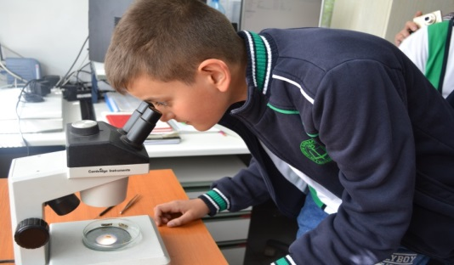 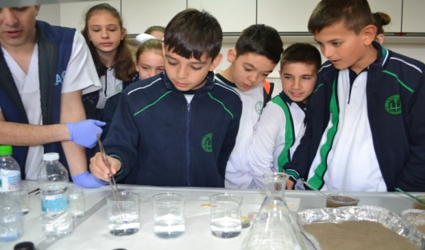

**БД „Западнобеломорски район“**

Експерти от БД „Западнобеломорски район“ засадиха кипариси в градския парк на Симитли, за обогатяване на местната флора.

Организирана бе игра „Тайните послания“, в която чрез отгатване на поредица от интересни загадки децата преследваха съкровище, скрито от злите природни стихии – наводнение, пожар, суша, свлачище и буря. Играта беше насочена към активиране на тяхното логическо мислене, като след края ѝ, с използваните материали - стъкло, пластмаса и хартия, бе демонстрирано разделно събиране. Пред ученическа аудитория беше представен изготвения първи за страната ПУРН за периода 2016-2021 г. Децата изгледаха и анимационния филм „Ози Озон“.

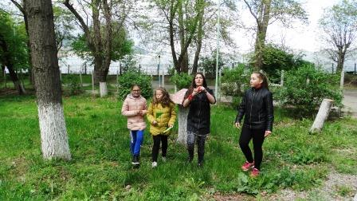

**БД „Черноморски район“**

БД „Черноморски район“ проведе открити уроци с деца от ДГ „Слънчо“, ученици от ОУ „Йордан Йовков“ и ОУ „Св. Патриарх Евтимий“ - Варна. Децатаимаха възможност да се включат във виртуално „почистване“ на поляна и планински пейзаж от боклуци. Научиха как не трябва да си тръгват от поляната след пикник и от брега след плаж*.* С удоволствие се разровиха в пръстта, за да посадят петунии, магданоз, салвия, копър, риган. Организирани бяха две изложби на детско и ученическо творчество в ОУ „Св. Патриарх Евтимий“ във Варна, в която бяха включени над 200 природни макета.

***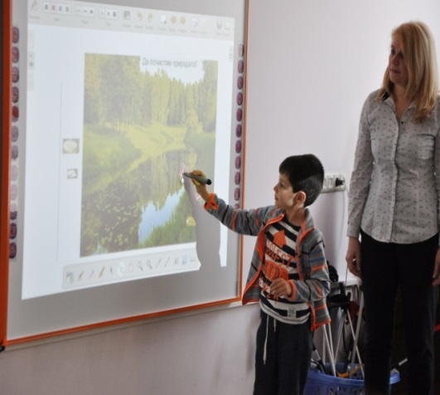* 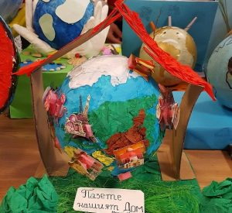**

**ДНП „Пирин“**

По повод Денят на Земята ДНП „Пирин“ организира почистване на подходите към защитената територия и местата за отдих. В почистването се включиха парковите служители и доброволци. Бяха събрани 99 чувала с отпадъци.

В периода 18-27 април 868 ученици от цялата страна посетиха Информационния център на ДНП „Пирин“ в гр. Банско. Те се включиха в образователната кампания за повишаване на знанията за околната среда и климата.

В центъра учениците се запознаха с биоразнообразието на защитената територия и изгледаха анимационния филм „Ози Озон“, който по интересен и достъпен начин ги запозна със значението на озоновия слой за живота на планетата.

Малчуганите от група „Слънчице“ и група „Пате“ на ДГ „Здравец“ в Банско отбелязаха Деня на Земята с посещение в ДНП „Пирин“. С помощта на служители на парковата дирекция те посадиха фиданки в местността „Ролбан“. Малчуганите научиха повече за дивите обитатели на парка и се забавляваха със следите на кафявата мечка, сивия вълк, дивата коза, дивата котка и лисицата.

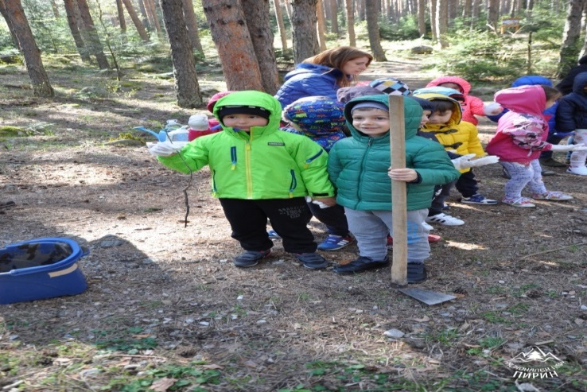

**ДНП „Централен Балкан“**

На 19 април в офиса на ДНП „Централен Балкан“ пред ученици от V и VI шести клас на местното училище беше представено биоразнообразието на Парка и неговото значение за природата и хората. Специално внимание беше отделено на горите, на близкия резерват „Северен Джендем“, както и на работата на парковите служители за осигуряването на контрол и охрана на територията.

На 20 април в Учебно-информационния център към Централния офис на ДНП „Централен Балкан“ в Габрово, гостуваха третокласници от ОУ „Ран Босилек“. В открития урок „60 минути за един по-зелен свят“ беше представена информация за възникването на Световния ден на Земята, значението му за опазване на околната среда, както и любопитни факти за Парка. Малчуганите с интерес разгадаваха тайните на природата и нейните диви обитатели, използвайки учебното помагало „Разходка в дивата планина“, създадено от ДНП „Централен Балкан“ в помощ на природозащитното образование.

На 21 април в залата на ОбС в Априлци се състоя образователна проява, посветена на Световния ден на Земята с деца от пети и шести клас на местното основно училище. Експерт от дирекцията представи историята на създаването и смисъла на Световния ден на Земята. Подчерта важността на защитените територии за качеството на околната среда и конкретно на ДНП „Централен Балкан“ за микроклимата на Новоселската котловина. Интерес за учениците предизвика беседата за биоразнообразието и особено за кафявата мечка. Проявата включи още представянето на филмите „Мечката – властелинът на Балкана“ и за близко разположения резерват „Северен Джендем“.

На 21 април ДНП „Централен Балкан“ участва в комплексна проява на ОУ „Христо Ботев“ - с. Глогово, община Тетевен. През близо 160 деца от различни възрастови групи бе представена защитената територия и професията „парков рейнджър“, с ясното послание „Тази Земя е и моя – да я опазим!“

За празника бе представена художествена изложба „Централен Балкан – с очите на младостта“ в изложбената зала на Националното училище по приложен дизайн „Проф. Венко Колев“ в Троян.

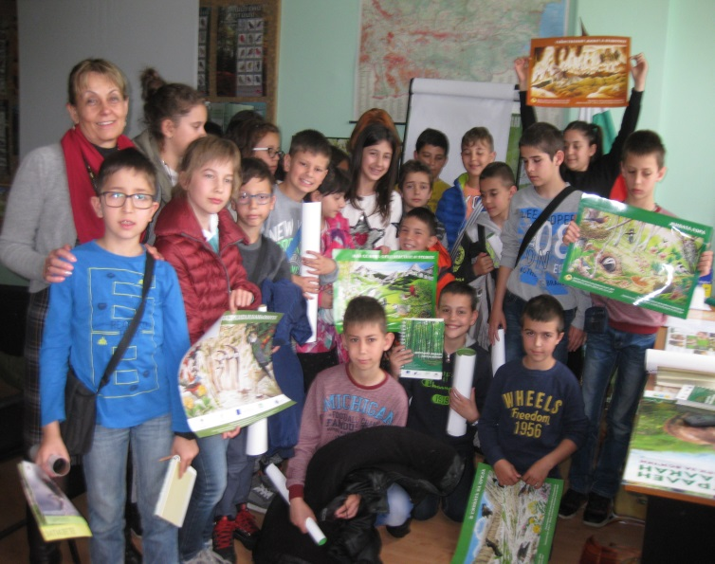

**Изпълнителна агенция по околна среда**

Ученици от II и VI клас на Частното средно общообразователно училище „Дрита“ в София гостуваха на Информационния център на ИАОС. От беседа децата научиха повече за изменението на климата и глобалното затопляне, ангажиментите на България в областта на климатичните промени и международните инициативи, посветени на опазването на планетата Земя. Учениците подариха албуми за водата и птиците в България, които ще бъдат изложени в Информационния център на агенцията.

